ACTIVIDAD DE CLASE 2
FLUJO DE USUARIO Y DISEÑO DE INTERFACES
Aplicaciones Móviles · Trabajo grupal · Material Design 3 + IA
Propósito de la actividad
Transformar el MVP definido en la Clase 1 en una propuesta visual de aplicación móvil. Al finalizar, el equipo debe tener definido el nombre de la app, su identidad visual, un flujo de usuario representado mediante UML y las interfaces principales que posteriormente serán implementadas en Android.

Nombre del proyecto/caso: Ocularis: app móvil para consulta y trazabilidad de exámenes oftalmológicos
Sección: 001D
Nombre Equipo y número:Bizcochitos
Fecha: 07/09/2026
Integrantes
Nombre y apellido | Rol dentro del equipo
Richard Hernández | Lider
Cesar Molina | frontend
Matias Carrasco | backend
Entrega
• Completen este mismo documento durante la clase. No creen un documento distinto.
• Guarden el archivo con el nombre: Evidencia_Clase_02_Diseno_EquipoXX.docx.
• Suban este documento a docs/evidencias/clase-02/ y los recursos visuales a docs/diseno/.
• Actualicen el README.md e incluyan el flujo de usuario UML. Realicen un commit identificable.

1. Identidad visual de la aplicación
Antes de diseñar las pantallas, definan una identidad mínima para la aplicación. Esta identidad debe mantenerse en todas las interfaces del proyecto.

1.1 Nombre de la aplicación
Definan un nombre breve, fácil de recordar y relacionado con el problema que resolverá la aplicación.
Nombre definitivo de la aplicación
Ocularis

1.2 Logotipo
Diseñen o generen un logotipo con transparencia en formato .png o svg simple. Puede utilizarse una herramienta de IA como chat GPT en imágenes, pero la versión final debe ser seleccionada y validada por el equipo.
Elemento | Definición del equipo
Nombre del archivo | logo
Ubicación en el repositorio | docs/diseno/logo.png
¿Qué representa el logotipo? | Un ojo construido completamente con formas geométricas limpias, usando los tonos verde azulado más oscuros de la paleta de colores. Transmitía mucho orden y estructura, alineándose con la idea de organizar y dar trazabilidad a los exámenes oftalmológicos.

1.3 Paleta de colores
Definan entre 3 y 6 colores y registren su código hexadecimal. Piensen desde ahora qué función tendrá cada color dentro de la interfaz. Leer esto antes de escoger los colores.
Color | Código HEX | Uso dentro de la app
Principal | #247B7B | Botones de acción principal (ej. "Ingresar", "Guardar"), iconos destacados y el fondo de la TopAppBar.
Secundario | #44A1A0 | Elementos de interacción complementaria, como el FloatingActionButton (FAB) para registrar nuevos exámenes y estados intermedios.
Fondo | #FFFFFA | Base de todas las pantallas (Registro, Historial, Login) y fondo de las Cards que muestran el resumen de cada resultado.
Texto | #0D5C63 | Títulos, textos principales y etiquetas de los formularios. Al ser el tono más oscuro de la paleta, asegura el mejor contraste y legibilidad sobre el fondo claro.
Adicional | #78CDD7 | Detalles visuales, estados activos en la NavigationBar y fondos suaves para etiquetas que indiquen el estado del flujo (ej. "Pendiente" o "Entregado").

1.4 Justificación de la identidad
"La paleta utiliza variaciones de verde azulado y turquesa, colores directamente asociados a la salud, la tranquilidad clínica y la tecnología médica. El fondo blanco crudo (#FFFFFA) proporciona un entorno limpio que facilita la lectura rápida de los historiales, mientras que el uso del tono más oscuro (#0D5C63) para los textos asegura un contraste óptimo. Los tonos intermedios permiten jerarquizar las acciones de los especialistas y tecnólogos de forma clara y sin saturar la vista."

2. Flujo de usuario mediante UML
El flujo de usuario muestra cómo una persona recorrerá la aplicación para completar una tarea. En esta clase deben reemplazar el flujo simple de cajas y flechas de la Clase 1 por un Diagrama de Actividad UML.
Recuerden
El Diagrama de Actividad UML debe utilizar inicio y fin, actividades, flechas de secuencia y decisiones cuando existan caminos alternativos. No es necesario representar código ni clases.

2.1 Recorrido principal
Antes de dibujar el UML, describan el recorrido principal del usuario. Esto les permitirá validar que no falten pasos o pantallas.
N° | Acción del usuario | Pantalla | ¿Existe decisión?
1 | Ingresar credenciales ficticias de usuario. | Login | Sí
2 | Seleccionar la acción a realizar según su rol. | Inicio / Dashboard | Sí
3 | Ingresar datos del paciente ficticio, tipo de examen y ojo evaluado. | Formulario de Registro | No
4 | Adjuntar o cargar documento simulado (PDF, imagen). | Formulario de Registro | Sí
5 | Guardar los datos de la atención. | Resumen / Detalle | Sí
6 | Buscar o filtrar antecedentes históricos de un paciente. | Listado / Historial | Sí
7 | Visualizar el detalle del examen y cerrar sesión. | Detalle Examen | No

2.2 Diagrama de Actividad UML
Construyan el diagrama con la herramienta que prefieran. Luego exportarlo como imagen PNG para incorporarlo al proyecto.
//Pueden definir el diagrama transformarlo a código uml y generar un diagrama en Plantext
Requisito | Definición
Nombre recomendado | flujo-usuario-uml.png
Ubicación | docs/diseno/flujo-usuario-uml.png
Debe quedar visible en github con Mermaid | README.md
Debe representar | El flujo principal del MVP

2.3 Validación del flujo
• ☐ El flujo comienza y termina claramente.
• ☐ Todas las pantallas importantes del MVP aparecen en el recorrido.
• ☐ Las decisiones del usuario están representadas cuando corresponde.
• ☐ El equipo puede explicar el flujo sin hablar todavía de Kotlin o código.

3. Definición de las pantallas del MVP
Utilicen el MVP definido en la Clase 1 y el flujo UML para decidir qué pantallas realmente necesita la aplicación. No agreguen pantallas que no respondan a un requerimiento.

3.1 Inventario de pantallas
Pantalla | Objetivo | Usuario principal | Acción principal
Login | Autenticar a los usuarios ficticios y validar su perfil para restringir accesos según su rol. | Todos (Médico, Tecnólogo, Administrativo, Paciente) | Ingresar credenciales de prueba y verificar el rol asignado.
Inicio / Búsqueda | Listar y buscar rápidamente a los pacientes registrados en el sistema para acceder a sus expedientes. | Personal Administrativo / Médico Oftalmólogo | Buscar por RUT/ID ficticio y seleccionar a un paciente para ver su información.
Registro de Atención | Permitir ingresar y gestionar la información de atenciones asociadas a un paciente ficticio. | Personal Administrativo | Llenar formulario con datos mínimos obligatorios (identificador, fecha, sucursal, profesional).
Historial de Exámenes | Desplegar la secuencia cronológica de los exámenes realizados a un paciente para apoyar el seguimiento histórico. | Médico Oftalmólogo / Paciente | Filtrar resultados por fecha, tipo o estado, y seleccionar un examen específico del listado.
Registro de Examen (Subir Archivos) | Registrar exámenes oftalmológicos y adjuntar sus reportes simulados correspondientes. | Tecnólogo Médico | Seleccionar tipo de examen, ojo evaluado, registrar observaciones y cargar el adjunto (PDF o imagen).
Resumen / Detalle | Mostrar el resumen consolidado del estado de la atención y los resultados autorizados. | Paciente / Médico Oftalmólogo | Visualizar el estado del flujo (pendiente, validado, entregado) y abrir el documento simulado.

3.2 Navegación principal
Definan cómo accede el usuario a las funciones principales.
No es obligatorio utilizar todos los tipos de navegación; seleccionen el que tenga sentido para su aplicación.}

Elemento | ¿Se utilizará? | ¿Para qué?
NavigationBar | Sí | Para que el usuario (Médico, Administrativo o Paciente) pueda moverse rápidamente entre las secciones principales de su rol, como "Inicio/Búsqueda" e "Historial".
NavigationDrawer | No | Al ser un MVP con pocas pantallas principales, un menú lateral ocultaría las opciones de navegación. La NavigationBar ya cumple esta función de manera más directa y accesible.
TopAppBar | Sí | Para mostrar el título en el que se encuentra el usuario (ej. "Detalle del Examen" o "Nuevo Registro"), incluir el botón de "Atrás" para regresar en el flujo, y un botón de cerrar sesión.
Botón principal / FAB | Sí | Para la acción más importante o frecuente según el rol. Por ejemplo, en el "Inicio", el personal administrativo tendría un FAB para "Registrar Atención", y el tecnólogo tendría uno para "Subir Examen".

3.3 Regla de alcance
Mantengan el MVP
Cada pantalla debe justificar su existencia mediante una funcionalidad definida en la Clase 1. Si una pantalla no aporta al MVP, déjenla fuera de esta primera versión.

4. Diseño de interfaces con apoyo de IA
Utilicen una herramienta de IA para generar una primera propuesta visual. Pueden trabajar con Google AI Studio o Stitch como herramienta principal y utilizar otras herramientas de generación de imágenes como apoyo. El objetivo es diseñar y tener una referencia visual para más adelante.

4.1 Interfaces a generar
Generen las pantallas principales definidas en la sección anterior. Guarden cada diseño como imagen y utilicen nombres de archivo simples.
Pantalla | Archivo PNG | Herramienta utilizada | Cambio realizado por el equipo
Login | 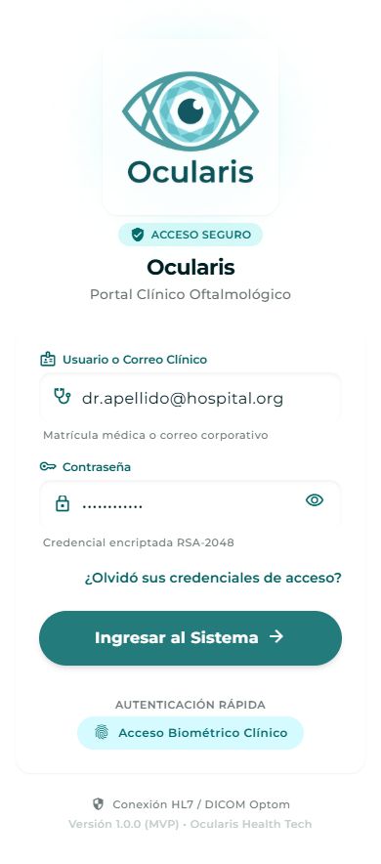 | Google Stitch | Corrección de texto
Inicio / Búsqueda | 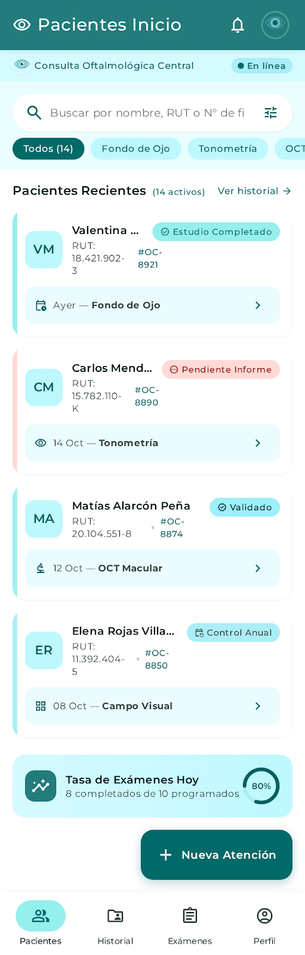 | Google Stitch | Corrección de texto
Registro de Atención | 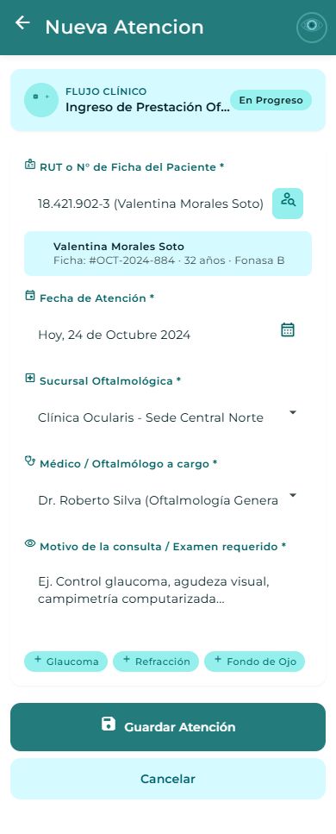 | Google Stitch | Corrección de texto
Historial de Exámenes | 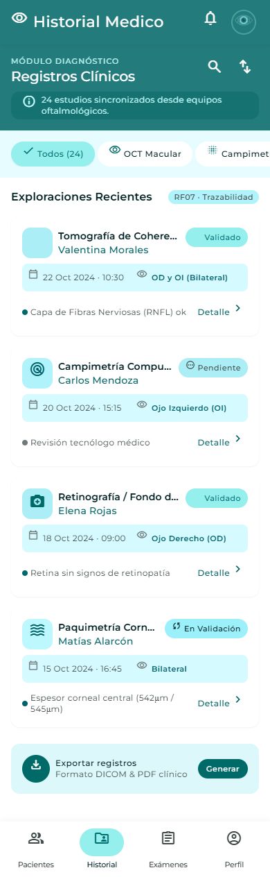 | Google Stitch | Corrección de texto
Registro de Examen (Subir Archivos) | 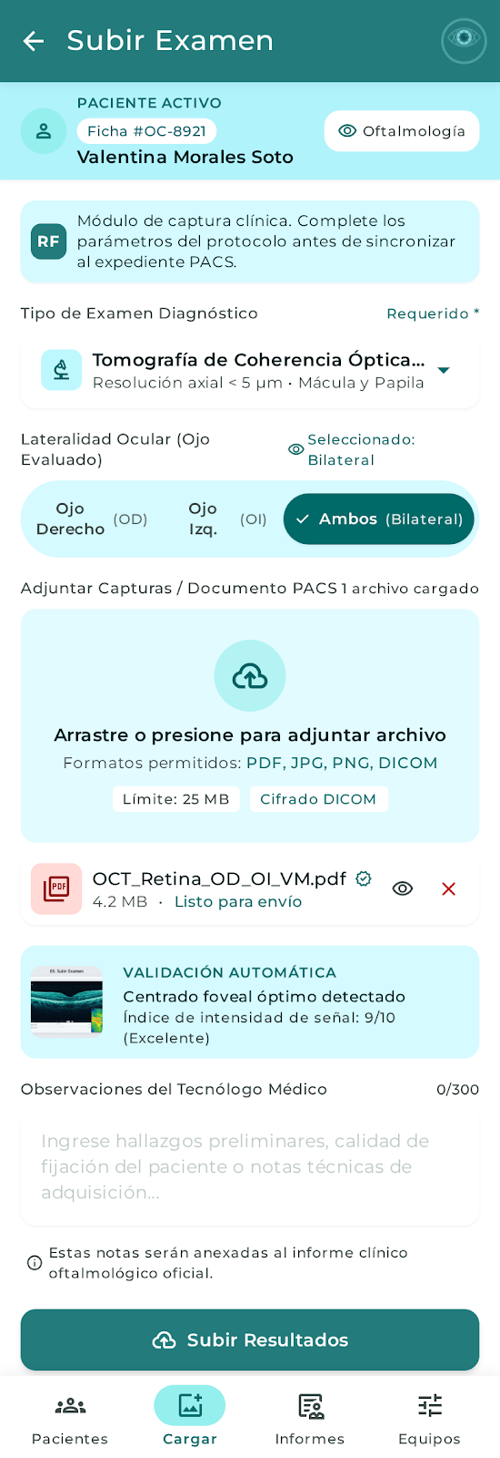 | Google Stitch | Corrección de texto
Resumen / Detalle | 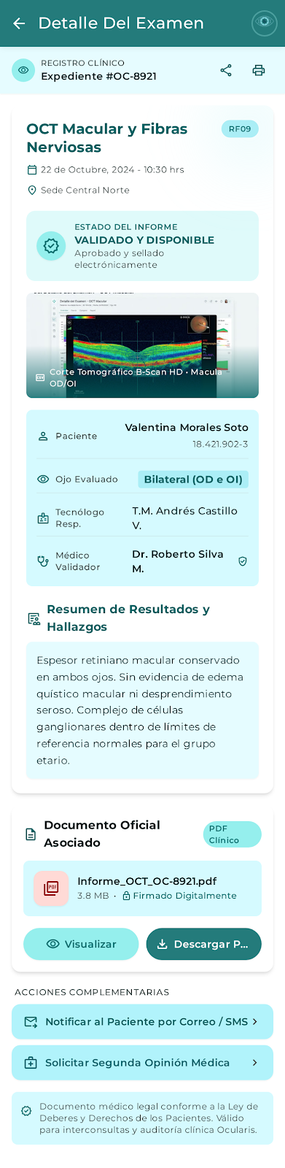 | Google Stitch | Corrección de texto

5. Aplicación de Material Design 3
Revisen las interfaces y relacionen los elementos visuales con componentes que posteriormente podrán implementar mediante Jetpack Compose y Material 3.
Revisen el los componentes de Material 3 y definan como equipo que componentes utilizarán en cada pantalla de la aplicación

5.1 Componentes identificados
Pantalla | Componente Material 3 | ¿Para qué se utilizará?
Login (Pantalla 1) | TextField y Button | Capturar el usuario/contraseña clínica mediante campos de texto (Outlined) y ejecutar el acceso con el botón principal "Ingresar al Sistema".
Pacientes Inicio (Pantalla 2) | FloatingActionButton y NavigationBar | El botón flotante extendido (FAB) permite registrar rápidamente una "Nueva Atención", mientras que la barra inferior gestiona la navegación principal.
Nueva Atención (Pantalla 3) | TopAppBar y TextField | La barra superior contiene el título y la flecha de retroceso. Los campos de texto y menús desplegables capturan los datos obligatorios del formulario.
Historial Médico (Pantalla 4) | Card y Icon | Las tarjetas (Cards) agrupan visualmente cada registro clínico de manera independiente. Los iconos refuerzan la lectura rápida del tipo de examen y el estado.
Subir Examen (Pantalla 5) | TextField (multilínea) y Button | Permite al tecnólogo redactar las observaciones del procedimiento y utilizar el botón principal inferior para confirmar la subida del documento simulado.
Detalle del Examen (Pantalla 6) | Card, Icon y Button | Las tarjetas estructuran el bloque del resumen médico y el documento oficial asociado. Los botones secundarios permiten acciones como "Descargar PDF" o "Visualizar".
Componentes de referencia
TopAppBar · NavigationBar · NavigationDrawer · Card · Button · FloatingActionButton · TextField · Icon · Dialog · Snackbar

6. Organización del repositorio
Los diseños son parte del proyecto. Guárdalos dentro del mismo repositorio para mantener trazabilidad entre análisis, diseño e implementación.
Elemento | Ubicación recomendada
Documento de evidencia | docs/evidencias/clase-02/
Logotipo | docs/diseno/logo.png
Diagrama UML | docs/diseno/flujo-usuario-uml.png
Interfaces | docs/diseno/interfaces/

7. Evidencia y actualización del README
Antes de finalizar, dejen el repositorio organizado y asegúrense de que otra persona pueda comprender el proyecto revisando el README.md.

7.1 Contenido mínimo del README.md
El README debe permitir comprender rápidamente qué aplicación construirán y cómo se organizará visualmente.
Sección del README | Contenido mínimo
Nombre y propósito | Nombre de la app y breve descripción del problema.
Identidad visual | Logotipo y paleta de colores.
Flujo de usuario | Imagen del Diagrama de Actividad UML.
Pantallas principales | Lista de interfaces y ubicación dentro de docs/diseno/.
Integrantes | Richard Hernández, Cesar Molina, Matias Carrasco
Tecnologías | Google stitch, coolors.co, planttext.com, m3.material.io

Nombre y ubicación de la evidencia
Elemento | Definición
Nombre recomendado | Evidencia_Clase_02_Diseno_EquipoXX.docx
Carpeta de evidencia | docs/evidencias/clase-02/
Carpeta de diseño | docs/diseno/
Commit sugerido | docs: agrega flujo UML e interfaces del proyecto

Cierre de la clase
¿Un desarrollador externo podría comprender qué aplicación construirán y cómo debería verse revisando el README y la carpeta de diseño?
Respuesta: Si lo lograría comprender, y visualizar mediante la carpeta de diseño.
CLASE 2 COMPLETADA

